게임이 끝날때 계속 터진다 릭이 있다

전체적으로 게임안에 인터페이스가 까끔했다.

흑백만 생각하다가 색이 있어 좀더 게임같은 느낌이 들었다.

메뉴의 색별로 선택하는듯한 느낌은 좋지만 마지막 RUN 회색은 티가 많이 안난다 차라리 한가지색으로 공통됫으면 어땠을까?

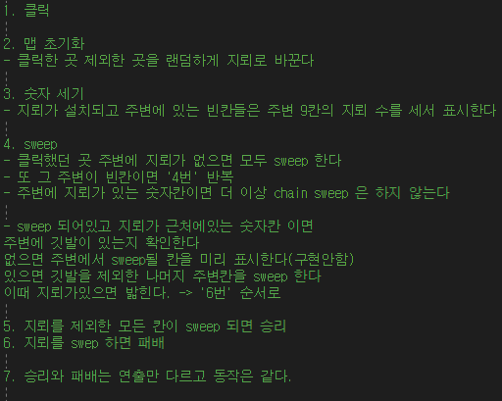

어떻게 돌아가는지 한눈에 볼수있어서 좋았다

readme가 준비되어 있지만 눈에 띄지 않는다, 키사용이 불편하다

처음게임시작과 다시시작하는 게임이 다르다.

처음 이후 시작 하는게임은 빈칸이 열려있지만 처음은 그렇지 않다

씬과 매니져의 주소값이 출력된다 없어도 될듯